Міністерство освіти і науки України
Львівський національний університет імені Івана Франка
Факультет електроніки і комп’ютерних технологій

Звіт
про виконання самостійної роботи №6
з курсу «Сховища знань та управління знаннями»
на тему:
«Наповнення онтології прикладами в Protégé»

Виконав:
студент групи ФеІ-42
Трофимов Володимир
Перевірив:
ас. Керод Т. І.

Львів – 2026

Тема
Наповнення онтології предметної області «Цифрові моделі транспортних систем» прикладами в Protégé та перевірка отриманих знань за допомогою reasoner, DL Query і SPARQL-запитів.

Мета
Навчитися додавати приклади (індивіди) до онтології в Protégé, коректно заповнювати їхні об’єктні та датні властивості, додавати анотації, встановлювати прості логічні обмеження, перевіряти узгодженість онтології за допомогою reasoner та виконувати DL- і SPARQL-запити для валідації представлених знань.

Завдання
- продовжити роботу з онтологією предметної області «Цифрові моделі транспортних систем», створеною на попередньому етапі;
- доповнити онтологію прикладами у вигляді індивідів основних класів;
- заповнити для індивідів значення датних властивостей із відповідними типами даних;
- встановити зв’язки між індивідами за допомогою об’єктних властивостей;
- додати текстові анотації rdfs:label та rdfs:comment;
- визначити та застосувати прості логічні обмеження для ключових класів і властивостей;
- перевірити логічну узгодженість онтології за допомогою reasoner;
- перевірити отримані неявні типізації та логічні висновки;
- сформувати та виконати не менше трьох DL-запитів;
- сформувати та виконати не менше двох SPARQL-запитів;
- проаналізувати результати запитів у контексті цифрової транспортної системи;
- описати практичний сценарій використання створеної онтології;
- зберегти онтологію у форматах OWL (RDF/XML) та Turtle.

Хід роботи
1. Підготовка онтології
Для виконання самостійної роботи було продовжено використання онтології предметної області «Цифрові моделі транспортних систем», розробленої на попередньому етапі.
Онтологія описує структуру цифрової моделі транспортної системи, її інфраструктуру, транспортні об’єкти, процеси, джерела даних, інформацію про стан системи, події та рішення.

У структурі онтології використано ієрархію класів, об’єктні властивості для встановлення семантичних зв’язків між об’єктами та датні властивості для опису їх числових, текстових і часових характеристик.
Основними групами понять онтології є:
- цифрова модель транспортної системи;
- транспортна інфраструктура;
- транспортні об’єкти;
- транспортні процеси;
- транспортні події;
- джерела даних;
- дані транспортної системи;
- інформація про стан системи;
- правила прийняття рішень;
- транспортні рішення.
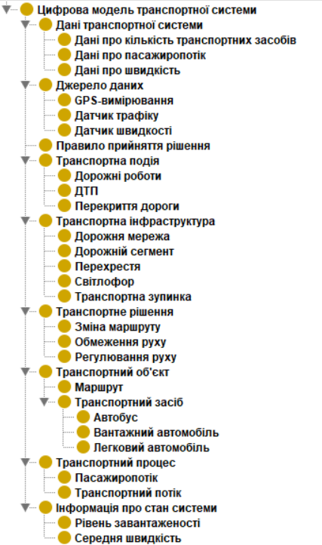
Рис. 1 – Ієрархії класів в Protégé з предметної області «Цифрові моделі транспортних систем».
2. Наповнення онтології індивідами
Для представлення конкретних об'єктів транспортної системи до онтології було додано індивіди. Для них визначено належність до відповідних класів, значення датних властивостей та зв’язки з іншими індивідами.
Зокрема, в онтології представлені конкретні дорожні сегменти, транспортні засоби, транспортні потоки, маршрути, джерела даних, події та транспортні рішення.
Для кожного індивіда використовувалися машинно-орієнтовані ідентифікатори, наприклад DS001, Bus24, TrafficFlow001, Route24, а для відображення зрозумілих назв додано rdfs:label.
Прикладами створених індивідів є:
Клас | Приклади індивідів
RoadSegment | DS001, DS002, DS003
Bus | Bus24, Bus12, Bus15
TrafficFlow | TrafficFlow001, TrafficFlow002, TrafficFlow003
Route | Route24, Route12, Route15
TrafficAccident | Accident001
GPSMeasurement | GPS001
RoadNetwork | RoadNetwork001
DecisionRule | RuleHighCongestion

Для окремих індивідів були задані такі характеристики, як довжина дорожнього сегмента, кількість смуг, дозволена та поточна швидкість, кількість транспортних засобів, координати GPS, номер маршруту та час вимірювання.
Наприклад, для дорожнього сегмента DS001 задано ідентифікатор DS-001, довжину 850 м, дві смуги руху, дозволену швидкість 50 км/год та поточну швидкість 18 км/год.
Для транспортного потоку TrafficFlow001 задано кількість транспортних засобів 1250 та поточну швидкість 18 км/год.
Між індивідами також встановлено семантичні зв’язки. Наприклад, транспортний засіб Bus24 пов’язаний із маршрутом Route24, транспортним потоком TrafficFlow001 та дорожнім сегментом DS001.
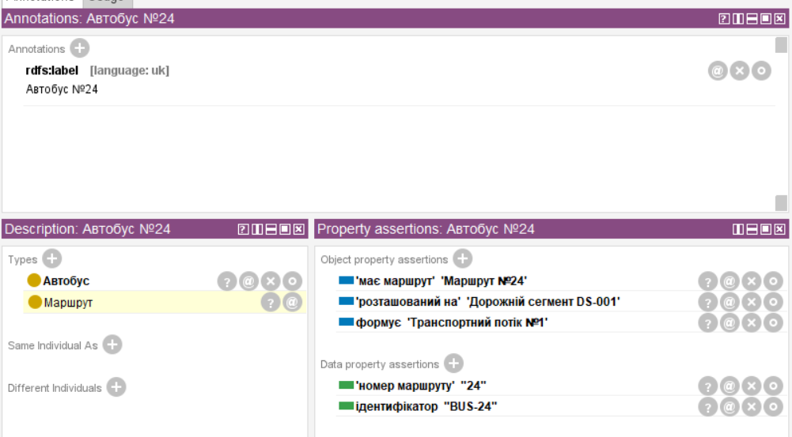
Рис. 2 –Заповнений екземпляр Автобус №24.
3. Анотування та опис даних
Для підвищення зрозумілості та якості представлених знань до класів і індивідів додано анотації.
Для іменування ресурсів використано rdfs:label, який містить зрозумілу назву українською мовою. Для додаткового пояснення призначення об'єктів використано rdfs:comment.
Наприклад, машинний ідентифікатор DS001 має мітку «Дорожній сегмент DS-001», а індивід RuleHighCongestion має мітку «Правило високого завантаження» та опис його призначення.
Такий підхід дозволяє одночасно зберігати машинно-орієнтовані URI та зрозумілі людині назви й описи.
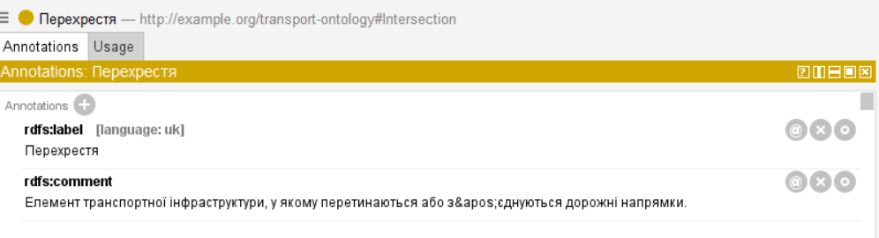
Рис. 3 –Опис та коментар класу Перехрестя.
4. Встановлення обмежень та перевірка узгодженості
Для ключових класів онтології було встановлено прості логічні обмеження, які визначають мінімальну кількість необхідних зв’язків.
Зокрема, для цифрової моделі транспортної системи встановлено вимогу наявності щонайменше однієї дорожньої мережі. Для класу Bus визначено необхідність наявності хоча б одного маршруту, а для класу TrafficFlow — щонайменше одного дорожнього сегмента, який характеризується відповідним транспортним потоком.
Такі обмеження дозволяють контролювати структурну повноту представлених знань.
Після встановлення обмежень було запущено reasoner HermiT для автоматичної перевірки логічної узгодженості онтології.
У результаті перевірки критичних логічних суперечностей в онтології не виявлено. Reasoner також дозволяє отримувати неявні типізації індивідів на основі заданої ієрархії класів.
Наприклад, індивід Bus24, який безпосередньо належить до класу Bus, може автоматично розглядатися як індивід класу Vehicle, оскільки Bus є підкласом Vehicle.
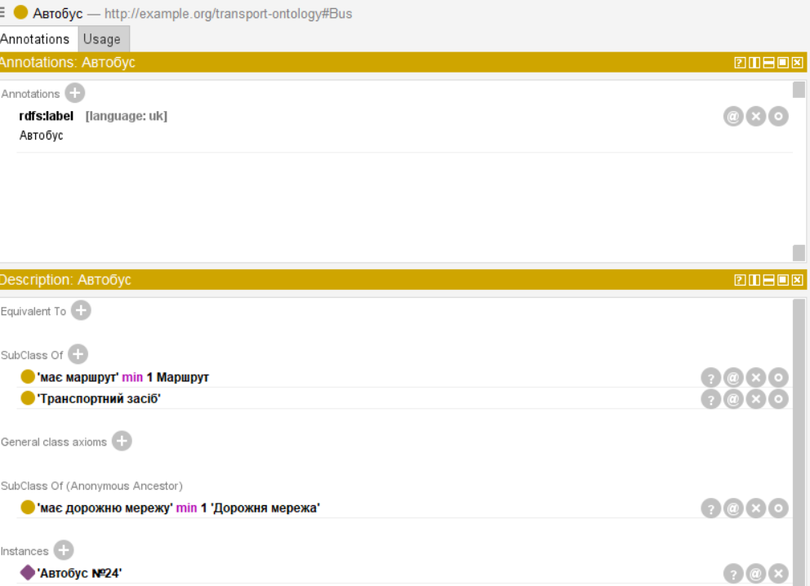
Рис. 4 –Створене обмеження, на мінімальну кількість маршрутів для класу Автобус.
5. Перевірка знань за допомогою DL Query
Для перевірки структури та вмісту онтології було використано механізм DL Query у Protégé.
Перший запит дозволяє отримати всі індивіди класу RoadSegment.
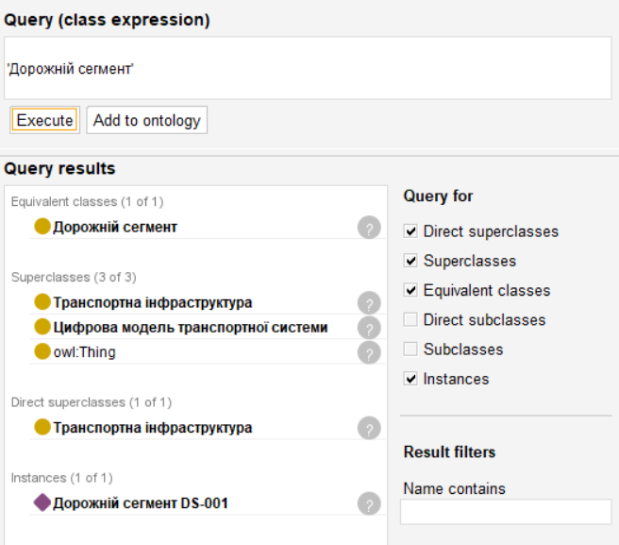
Рис. 5 –Запит 'Дорожній сегмент' до DL Query
Другий запит дозволяє отримати всі індивіди класу Bus.
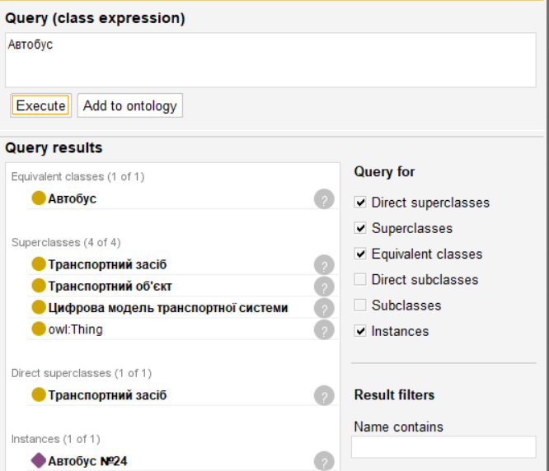
Рис. 6 –Запит 'Автобус' до DL Query
Третій запит використано для пошуку індивідів класу TrafficFlow, які мають транспортний засіб.
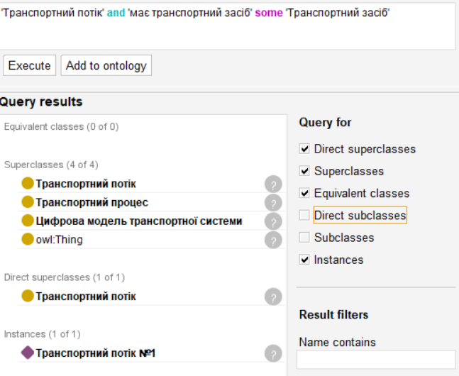
Рис. 6 –Запит ' 'Транспортний потік' and 'має транспортний засіб' some 'Транспортний засіб'' до DL Query
Результати запитів підтверджують, що створені індивіди правильно пов’язані з відповідними класами та властивостями.
6. Перевірка знань за допомогою SPARQL
Для додаткової перевірки наповнення онтології було сформовано SPARQL-запити.
Перший запит використано для отримання дорожніх сегментів та їх основних числових характеристик.
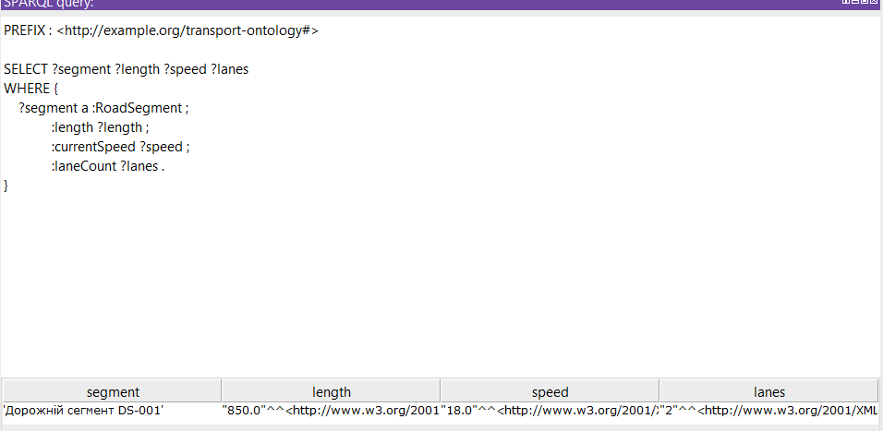
Рис. 7 – Отримання дорожніх сегментів та їх основних числових характеристик
(Примітка: оскільки найновіша версія цієї програми не підтримує SPARQL, вирішено перейти на стару версія).
Запит дозволяє отримати індивіди класу RoadSegment разом із їх довжиною, поточною швидкістю та кількістю смуг.
Другий запит використано для отримання пар транспортних засобів і транспортних потоків, з якими вони пов’язані, із фільтрацією за кількістю транспортних засобів.
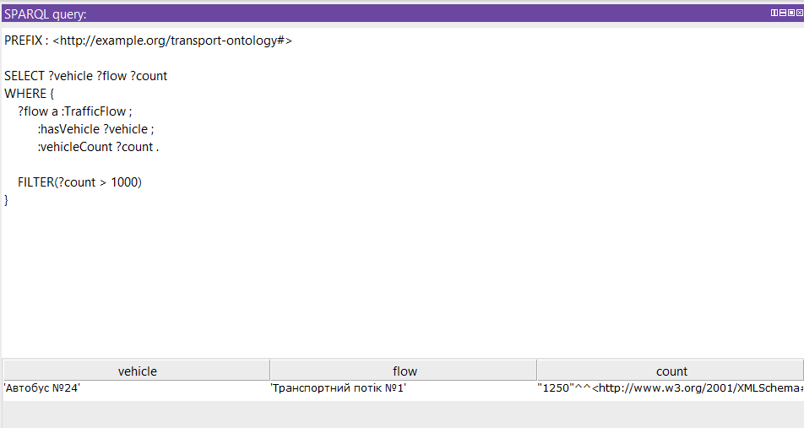
Рис.87 – Отримання пар транспортних засобів і транспортних потоків, з якими вони пов’язані, із фільтрацією за кількістю транспортних засобів
Таким чином, запит дозволяє знайти транспортні потоки, у яких кількість транспортних засобів перевищує 1000.
7. Сценарій практичного застосування
Створена онтологія може бути використана як семантична основа цифрової моделі міської транспортної системи. Одним із практичних сценаріїв є виявлення перевантажених ділянок дорожньої мережі та підтримка прийняття рішень щодо зміни маршрутів транспортних засобів.
Наприклад, для дорожнього сегмента DS001 у системі зафіксовано дозволену швидкість 50 км/год, тоді як поточна швидкість становить лише 18 км/год. Одночасно для відповідного транспортного потоку зафіксовано значну кількість транспортних засобів. На основі цих даних формується інформація про стан транспортної системи, зокрема високий рівень завантаженості.
В онтології така інформація пов’язується з правилом прийняття рішення RuleHighCongestion. Це правило визначає необхідність зміни маршруту, а відповідне транспортне рішення AlternativeRouteDecision пов’язане з альтернативним маршрутом Route24.
Таким чином, онтологія дозволяє пов’язати конкретні дані вимірювань із транспортним станом, правилами та рішеннями. Це створює основу для семантичного пошуку інформації, перевірки логічних обмежень та підтримки систем прийняття рішень у цифровій транспортній моделі.
8. Експорт результатів
Після завершення роботи онтологію було збережено у форматі OWL (RDF/XML). Додатково виконано експорт онтології у формат Turtle (.ttl).
Отримані файли містять створену ієрархію класів, об’єктні та датні властивості, індивіди, їх характеристики, семантичні зв’язки, анотації та логічні обмеження.

Висновок
У результаті виконання самостійної роботи було доповнено онтологію предметної області «Цифрові моделі транспортних систем» конкретними прикладами у вигляді індивідів. Для створених індивідів визначено належність до класів, значення датних властивостей та зв’язки з іншими об’єктами за допомогою об’єктних властивостей.
До онтології також додано анотації rdfs:label та rdfs:comment, що забезпечують зрозуміле представлення її елементів. Для ключових класів встановлено логічні обмеження, після чого виконано перевірку узгодженості за допомогою reasoner.
Для валідації наповнення онтології було сформовано DL- та SPARQL-запити, за допомогою яких перевірено наявність індивідів, їх класифікацію, характеристики та зв’язки між об’єктами. Створені приклади показали, що розроблена онтологія може використовуватися для представлення реальних даних транспортної системи та підтримки семантичного пошуку, перевірки обмежень і формування транспортних рішень.

